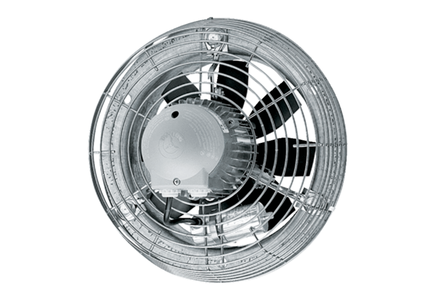Aksijalni zidni ventilator DZS 60/126 BJedinica za pakiranje: 1 komAsortiman: C
Broj artikla: 0094.0069Proizvođač: MAICO

